Вводный урок ОБЖ

- Одна из потребностей человека – потребность в безопасности.
- Система потребностей: духовные (знания, развитие, культура, тяга к прекрасному),
Потребность к любви, уважению, высокому статусу и витальные потребности (еда, вода, воздух, здоровье, безопасность).
Анализ истории свидетельствует, что потребность обеспечения безопасности относится к числу основных мотивов деятельности людей и сообществ. Стремление к безопасности обусловило объединение наших пращуров в сообщества, формирование силовых структур (армии, полиции и многочисленных служб охраны, в том числе от стихийных бедствий), предопределило образование многих международных организаций и, в конечном счете, привело к созданию ООН, призванной обеспечивать безопасность существования всего населения Земли.
- Безопасность – это гарантированная конституционными, законодательными и практическими мерами защищенность и обеспеченность жизненно важных интересов личности, общества и государства от внутренних и внешних угроз.
- Безопасность
  - это наука, которую надо изучать и развивать;
  - это искусство, которое надо постигать;
  - это культура, которую надо воспитывать.
- Жизненно важные интересы – это:
  - экономическая самостоятельность;
  - правовое и социальное благополучие;
  - структурная целостность;
  - стабильное и эффективное функционирование.
Безопасность – это повседневная, тяжелая, рутинная, но крайне важная работа.

Безопасность в исходном и в самом общем смысле слова – это "состояние, при котором не угрожает опасность, есть защита от опасностей".

Безопасность – это состояние защищенности личности, общества, государства от внешних и внутренних опасностей и угроз, базирующееся на деятельности людей, общества, государства, мирового сообщества народов по выявлению (изучению), предупреждению, ослаблению, устранению (ликвидации) и отражению опасностей и угроз, способных погубить их, лишить фундаментальных материальных и духовных ценностей, нанести неприемлемый (недопустимый объективно и субъективно) ущерб, закрыть путь для выживания и развития.

Современные проблемы:
- сохранение мира на Земле;
- экологическая проблема, связанная с разрушением природной среды;
- демографическая проблема, порожденная быстрым ростом численности населения и его миграцией в глобальном масштабе;
- продовольственная проблема;
- экономическая проблема;
- энергетическая и сырьевая проблема, вызванная ограниченностью минерально-сырьевых и других природных ресурсов планеты;
- информационная проблема;
- проблема здоровья человека и человечества.
Опасности – это возможные или реальные явления, события и процессы, способные нанести вред человеку, социальной группе, народу, обществу, государству, человеческому сообществу и Земле или даже уничтожить их; нанести ущерб их благополучию, разрушить материальные, духовные или природные ценности, вызвать деградацию, закрыть путь к развитию

Представляется целесообразным группировать опасности и угрозы по следующим признакам:
- по направленности против определенных субъектов, их интересов и потребностей, а также против тех или иных объектов (в том числе природных);
- по отношению к объектам воздействия – на внутренние и внешние;
- по сферам действия (экология, экономика, политика, социальная область, сфера обороны, культурология и т.д.);
- по масштабам (глобальные, региональные, государственные, местные и т.д.);
- по способам и формам проявления (заявления, конкретные действия, совокупность обстоятельств, которые могут породить опасность в перспективе и требуют защитного реагирования, и т.д.);
- по источникам и движущим силам (природные, обусловленные деятельностью людей и т.д.);
- по ожиданию воздействия на объекты (время наступления опасности).

Угроза – это опасность на стадии перехода из возможности в действительность, высказанное намерение или демонстрация готовности одних субъектов нанести ущерб другим.
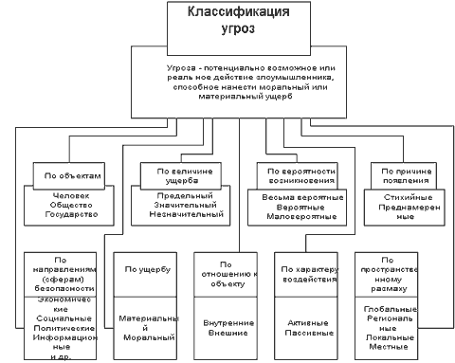

Наука – секьюритология, предмет ОБЖ.
Методологические философские основы
Логика, философия
Гуманитарный цикл

Социология
Психология
Право
История
Языки
Литература
Антропология Культурология

Естественно-научный цикл

Биология
Физика
Химия
География
Медицина

БЖД

Общетехнический цикл
Математика
Информатика
Черчение

В какой области знаний находится наша наука? Черпая информацию, методы, подходы, знания из всех областей научных знаний БЖД как бы находится на стыке наук, имея явно практическую направленность. По существу это модульное знание, направленное на оптимизацию поведения человека в современном опасном мире. Обычно такие области знаний называют технологиями (маркетинг, менеджмент, физкультура и т.д.).

Таким образом, предлагаю дать следующее определения нашего предмета ОБЖ
«ОБЖ это отрасль знания, изучающая основные сведения БЖД, представляющее собой технологию социальной адаптации ребенка к современному опасному миру».

Что такое адаптация? «Вид взаимодействия личности или социальной группы со средой, в ходе, которого согласовываются требования и ожидания его участников» (Философский словарь)

Задачи ОБЖ научить:
- предвидеть опасность,
- распознавать опасность,
- классифицировать опасность,
- избегать опасность,
- правильно действовать в опасной ситуации.

Далее, что изучаем в учебном году.

